Ngày soạn:……………………..
Ngày dạy:……………………..
TIẾT 34 + 36 - BÀI 17:
ĐẶC ĐIỂM TỰ NHIÊN TRUNG VÀ NAM MỸ
Thời gian thực hiện: 02 Tiết
I. MỤC TIÊU
1. Về kiến thức
- Trình bày được sự phân hoá tự nhiên theo chiều đông - tây, theo chiều bắc – nam, theo chiều cao (trên dãy núi An-đét).
- Trình bày được đặc điểm của rừng nhiệt đới Amadon
2. Về năng lực
Năng lực địa lí
- Năng lực nhận thức khoa học địa lí:
+ Trình bày được sự phân hoá tự nhiên theo chiều đông – tây, theo chiều bắc – nam và theo chiều cao (khu vực dãy Anđet).
+ Trình bày được đặc điểm của rừng nhiệt đới Amadon
- Năng lực tìm hiểu địa lí:
+ Khai được các nội dung kiến thức địa lí thông qua hệ thống kênh chữ trong bài học.
+ Biết đọc bản đồ để xác định được các khu vực địa hình, một số kiểu khí hậu của khu vực Trung và Nam Mỹ.
+ Khai thác mạng Internet: để tìm hiểu về một số địa điểm nổi bật ở khu vực Trung và Nam Mỹ (Thác nước Angle, hoang mạc Atacama, sơn nguyên Braxin, ….)
- Năng lực vận dụng kiến thức, kĩ năng đã học: tìm hiểu sự suy giảm diện tích, đa dạng sinh học ở rừng Amadon và những tác động của nó.
Năng lực chung
- Năng lực tự chủ và tự học:
+ Chủ động, tích cực thực hiện các nhiệm vụ học tập tìm hiểu về sự phân hoá tự nhiên, rừng rậm Amadon ở khu vực Trung và Nam Mỹ.
+ Biết tìm kiếm các kiến thức qua SGK, bản đồ, tranh ảnh, mạng Internet.
- Năng lực giao tiếp và hợp tác: Xác định được mục đích, đối tượng giao tiếp thông qua việc tham gia thực hiện nhiệm vụ tìm hiểu về tự nhiên khu vực Trung và Nam Mỹ.
3. Về phẩm chất
- Chăm chỉ thông qua việc tích cực tham gia các hoạt động học tập.
- Trách nhiệm: Hiểu được vai trò của rừng Amadon, từ đó có ý thức trách nhiệm với môi trường sống, tích cực góp phần bảo vệ môi trường, bảo vệ tài nguyên rừng.
II. THIẾT BỊ DẠY HỌC VÀ HỌC LIỆU
- Chuẩn bị của giáo viên
- Máy tính, giáo án
- Phiếu học tập
- Tranh ảnh, bản đồ phóng to, video về tự nhiên của Trung và Nam Mỹ
- Chuẩn bị của học sinh: vở ghi, SGK
III. TIẾN TRÌNH DẠY HỌC
HOẠT ĐỘNG 1. MỞ ĐẦU
a. Mục tiêu: Tạo tâm thế hứng khởi, sự tò mò cho HS trước khi đi vào nội dung bài học
b. Tổ chức thực hiện.
- Bước 1: GV yêu cầu HS quan sát đoạn video, hãy gõ vào ô chat 3 điều em ấn tượng nhất qua đoạn video về dãy An-đét?
- Bước 2: HS quan sát và gõ vào ô chat câu trả lời của mình.
- Bước 3: GV gọi HS trả lời, HS khác bổ sung
- Bước 4: GV tổng hợp kết quả, khen ngợi HS và kết nối vào bài học
“Khu vực Trung và Nam Mỹ có diện tích rộng lớn, trải dài trên nhiều vĩ độ nên tự nhiên có sự phân hoá rõ rệt. Vậy sự phân hoá của tự nhiên được thể hiện như thế nào? Thiên nhiên khu vực này có những đặc điểm nào? chúng ta sẽ cùng nhau tìm hiểu những nội dung này trong bài học số 17.”
HOẠT ĐỘNG 2. HÌNH THÀNH KIẾN THỨC MỚI
Hoạt động 2.1: Tìm hiểu sự phân hoá tự nhiên khu vực Trung và Nam Mỹ
a. Mục tiêu: Trình bày được sự phân hoá tự nhiên theo chiều đông – tây, theo chiều bắc – nam và theo chiều cao (khu vực dãy Anđet).
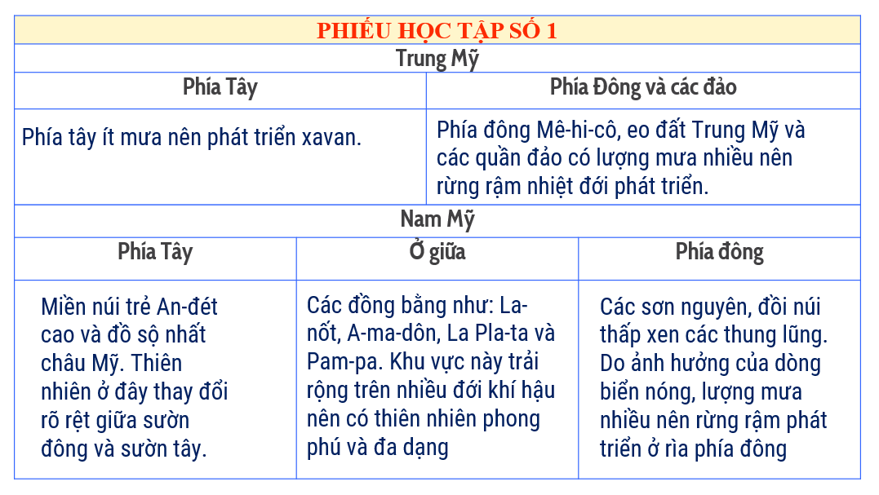
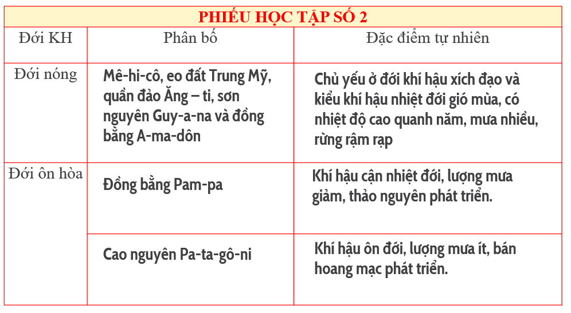
PHIẾU HỌC TẬP SỐ 3
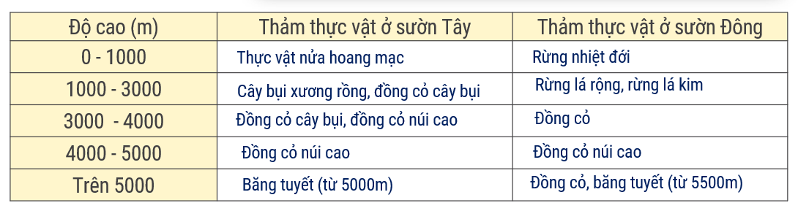

b. Tổ chức thực hiện
* Nhiệm vụ 1: Tìm hiểu về vị trí, giới hạn của khu vực Trung và Nam Mỹ (5p)
- Bước 1: GV chuyển giao nhiệm vụ: Dựa vào hình 17.1, em hãy kể tên các bộ phận thuộc khu vực Trung và Nam Mỹ? nêu nhận xét về sự phân hóa tự nhiên của khu vực trung và Nam Mỹ?
- Bước 2: HS thực hiện nhiệm vụ: Xác định vị trí các bộ phận trên trong hình 13.1 SGK
- Bước 3: HS báo cáo và thảo luận
+ HS trả lời, các học sinh khác nhận xét, bổ sung
- Bước 4: GV kết luận, nhận định
1. Sự phân hóa tự nhiên
- Khu vực Trung Mỹ và Nam Mỹ gồm: Mê hi cô, eo đất Trung Mỹ, các quần đảo trong biển Caribê và lục địa Nam Mỹ.
- Tự nhiên phân hóa theo chiều bắc – nam, đông – tây và theo độ cao.
a. Phân hóa theo chiều đông – tây:
- Trung Mỹ: phía tây ít mưa phát triển xavan, phía đông mưa nhiều phát triển rừng rậ nhiệt đới
- Nam Mỹ: phía đông là sơn nguyên, đồi núi thấp xen thung lũng, mưa nhiều rừng rậm phát triển. Ở giữa là đồng bằng, nhiều đới khí hậu, thiên nhiên đa dạng. Phía tây là núi trẻ, thiên nhiên thay đổi theo sườn đông và sườn tây
b. Phân hóa theo chiều bắc – nam:
- Phía bắc: khí hậu xích đạo, cận xích đạo, nhiệt đới. Rừng nhiệt đới, cây xương rồng, cây bụi
- Phía nam: khí hậu cận nhiệt đới, ôn đới. Thảo nguyên, bán hoang mạc
c. Phân hóa theo chiều cao:thiên nhiên thay đổi từ thấp lên cao
* Nhiệm vụ 2: Tìm hiểu sự phân hóa tự nhiên của Trung và Nam Mỹ (30p)
- Bước 1: GV yêu cầu HS thảo luận theo nhóm 6 HS đã chia trên zalo, hoàn thành nội dung 3 phiếu học tập số 1, 2, 3.
+ Tài liệu: Nội dung SGK mục “Sự phân hoá tự nhiên”, Hình 13.1, hình 17.1, 17.2 bảng chú giải thảm thực vật.
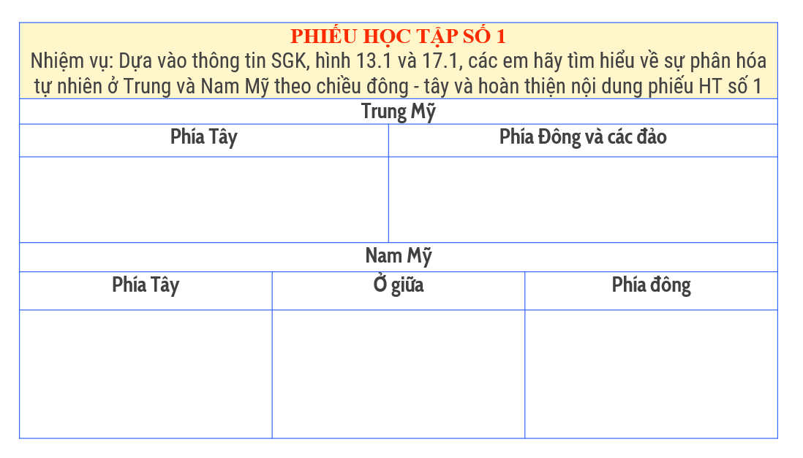
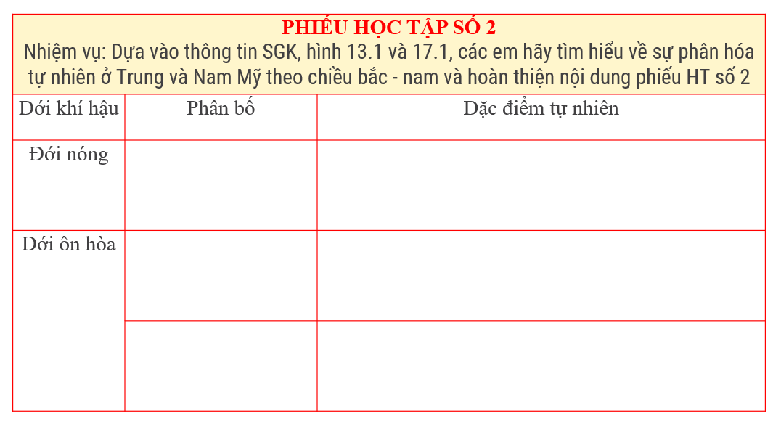
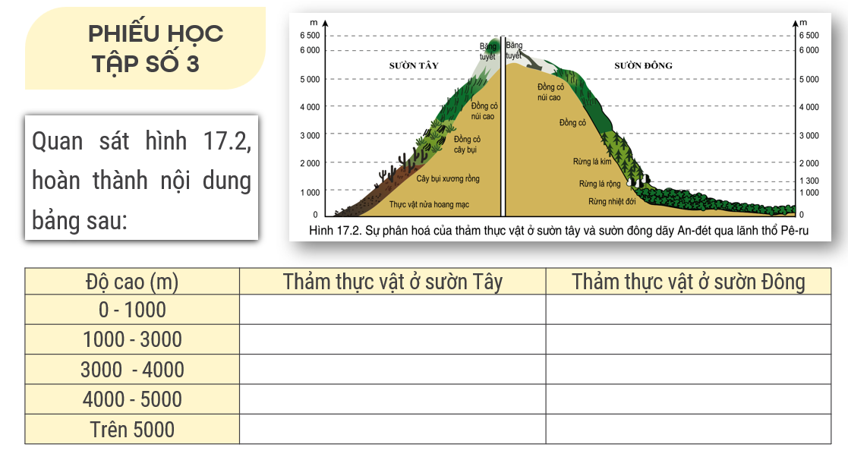

- Bước 2: HS đọc SGK, quan sát bản đồ và thực hiện các yêu cầu trong phiếu học tập.
- Bước 3: GV gọi HS trình bày. Lưu ý: GV định hướng cho HS trình bày để làm nổi bật được sự phân hoá tự nhiên khu vực theo chiều: đông – tây, bắc – nam, theo độ cao.
GV gọi hs các nhóm trình bày phần đã chuẩn bị của nhóm mình. Các nhóm khác nhận xét, bổ sung.
+ HS 1: Trình bày sự phân hoá tự nhiên giữa phía tây và phía đông khu vực Trung Mỹ
+ HS 2: Trình bày sự phân hoá tự nhiên của khu vực Nam Mỹ: phía tây, ở giữa và phía đông.
+ HS 3: Trình bày sự phân hóa tự nhiên giữa sườn tây và sườn đông, từ chân núi lên đỉnh núi của dãy An đét.
- Bước 4: GV kết luận và nhận định, khen ngợi và cho điểm các nhóm.
* Nhiệm vụ 3: Tìm hiểu nguyên nhân sự phân hóa tự nhiên của Trung và Nam Mỹ
- Bước 1: GC chuyển giao nhiệm vụ
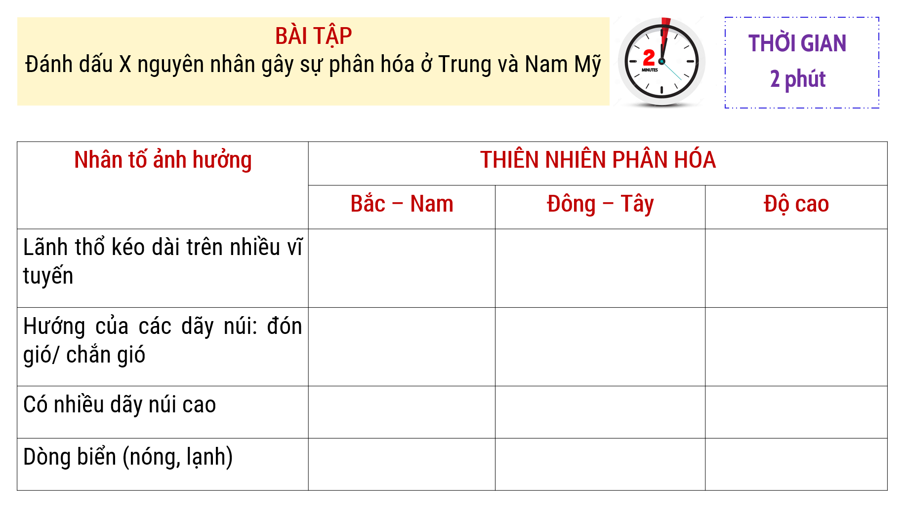
- Bước 2: HS thực hiện nhiệm vụ.
- Bước 3: HS báo cáo kết quả
- Bước 4: GV kết luận và nhận định: Tác động của dòng biển và địa hình đối với sự phân hoá khí hậu, thực vật của khu vực.
Hoạt động 2.2: Tìm hiểu đặc điểm rừng nhiệt đới Amadon
a. Mục tiêu: Trình bày được đặc điểm của rừng nhiệt đới Amadon
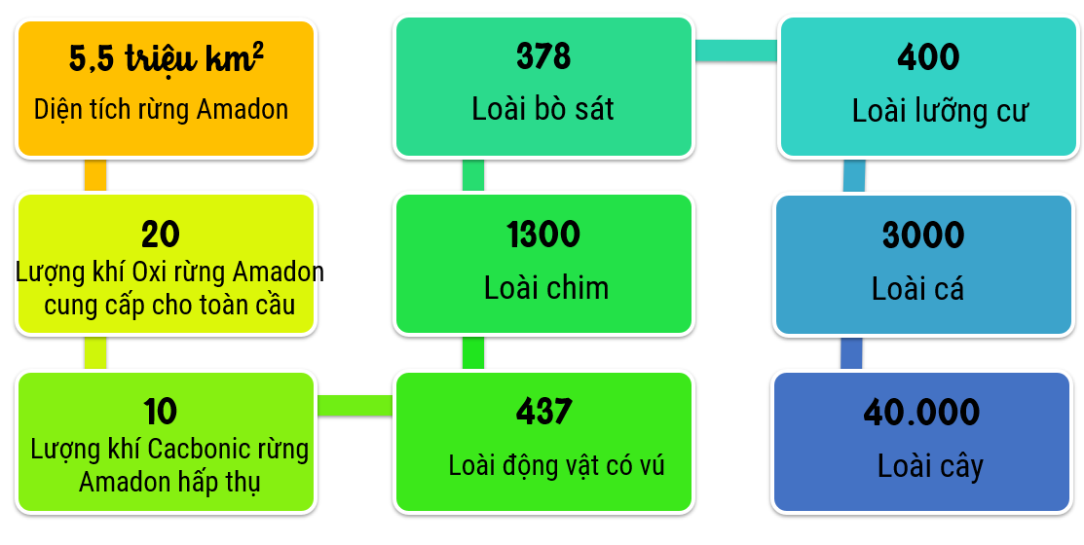
b. Tổ chức thực hiện
- Bước 1: GV chuyển giao nhiệm vụ
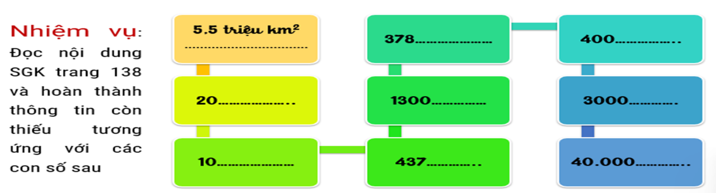
+ Trình bày đặc điểm rừng A-ma-dôn?
+ Nêu một số hành động của em góp phần bảo vệ rừng A-ma-dôn.
- Bước 2: HS đọc SGK, thảo luận để hoàn thành nhiệm vụ
- Bước 3: GV gọi đại diện trình bày kết quả, HS khác bổ sung.
- Bước 4: GV chính xác hoá kiến thức. GV khen ngợi, cộng điểm/cho điểm những HS/nhóm hoàn thành tốt nhiệm vụ.
2. Đặc điểm rừng nhiệt đới Amadon
- Rừng nhiệt đới lớn nhất thế giới, với diện tích 5.5 triệu km² và trải rộng trên nhiều quốc gia.
- Được coi là “lá phổi xanh” của thế giới
- Hệ sinh thái phong phú nhất thế giới
- Từ năm 1960 đến nay, diện tích và sự đa dạng sinh học của rừng đang bị suy giảm do tác động của con người và cháy rừng.
HOẠT ĐỘNG 3. LUYỆN TẬP
a. Mục tiêu: Củng cố kiến thức đã tìm hiểu trong bài học.
b. Tổ chức thực hiện:
- Bước 1: Giao nhiệm vụ
Câu 1. Dãy núi cao, đồ sộ nhất khu vực Trung và Nam Mĩ là
Câu 2. Thảm thực vật phổ biến nhất ở khu vực Trung và Nam Mĩ là
Câu 3. Diện tích của rừng Amadon khoảng
Câu 4. Chuỗi các đồng bằng trải dài từ bắc xuống nam trên lục địa Nam Mĩ là
Câu 5. Vì sao vùng duyên hải phía tây lục địa Nam Mỹ lại có khí hậu khô hạn?
- Bước 2: HS dựa vào kiến thức đã học, lắng nghe câu hỏi
- Bước 3: GV gọi HS phát biểu
- Bước 4: GV tổng kết và chuyển sang hoạt động vận dụng
HOẠT ĐỘNG 4. VẬN DỤNG
a. Mục tiêu: Vận dụng, kết nối được kiến thức, kĩ năng đã học để giải quyết tình huống trong thực tiễn liên quan đến bài học.
b. Tổ chức thực hiện:
- Bước 1: GV giao nhiệm vụ: Sự suy giảm diện tích rừng A-ma-don có ảnh hưởng như thế nào đến môi trường toàn cầu?
Gợi ý: HS có thể sử dụng mạng Internet, sách báo, liên hệ thực tế cuộc sống để tìm hiểu những ảnh hưởng của việc suy giảm diện tích rừng tự nhiên:
+ Đối với khí hậu
+ Đối với sự đa dạng sinh học
+ Đối với các thành phần tự nhiên khác: xói mòn đất, nguồn nước ngầm…
- Bước 2: HS thực hiện nhiệm vụ ( có thể làm trên lớp hoặc GV giao về nhà)
- Bước 3: GV gọi một số học sinh trình bày vào cuối tiết/đầu tiết học sau.
- Bước 4: GV cho điểm/cộng điểm cho các bài trình bày tốt.
*HƯỚNG DẪN VỀ NHÀ
- Học bài
- Ôn lại kiến thức đã học về khu vực Bắc Mĩ tiết sau kiểm tra giữa học kì 2 (tiết 1)
- Chuẩn bị trước bài 18: đặc điểm dân cư xã hội Trung và Nam Mĩ (tiết 2)
+ Nguồn gốc dân cư Trung và Nam Mĩ
+ Vấn đề đô thị hóa và nền văn hóa Mỹ La-tinh
*********************************************************************

